Ministerul Educației și Cercetării al Republicii Moldova
Universitatea Tehnică a Moldovei
Facultatea Calculatoare, Informatică și Microelectronică

Raport
la
Lucrarea de laborator Nr. 4

Disciplina: Tehnici de programare

Tema:”Bazele Python”

A efectuat : st. gr.SI-264 Nastas Oleg

A verificat : asistent universitar Reițman Patricia

Chișinău - 2026

Primul exerciţiu rezolvat pe platforma codedex.io este exerciţiul introductiv „Hello World”, în care mesajul „Hello World!” este afişat cu ajutorul funcţiei print(), aşa cum se poate observa în imaginea de mai jos; terminalul confirmă rularea corectă a codului şi acordă 10 XP.
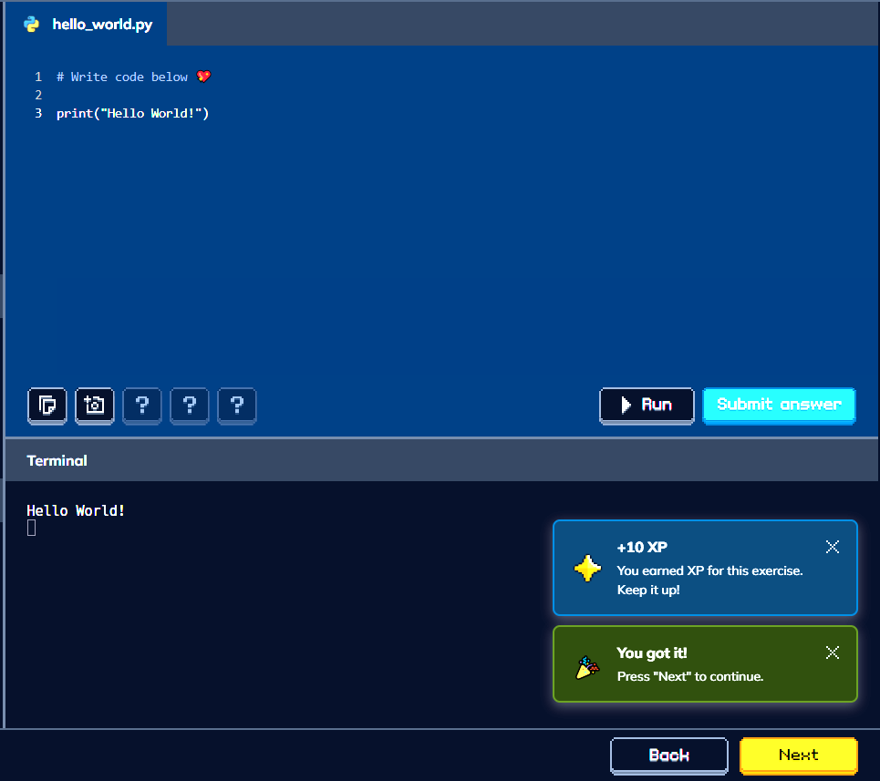
Figura 1. Exerciţiul „Hello World”

În continuare, exerciţiul „Print” de pe codedex.io solicită afişarea cuvântului „Hi” folosind funcţia print() şi ghilimele simple, aşa cum reiese din captura de mai jos, care exersează apelarea comenzii print cu un literal de tip şir de caractere.

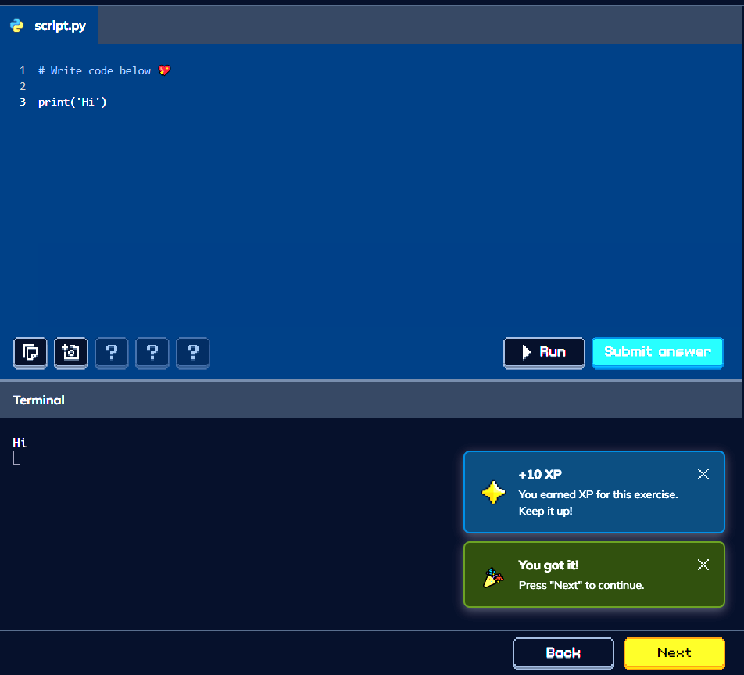
Figura 2. Exerciţiul „Print”

Exerciţiul „Letter”, ilustrat în imaginea de mai jos, presupune afişarea pe linii separate a unei date calendaristice şi a câtorva cuvinte, printre care şi un emoji, exersând apeluri succesive ale funcţiei print() cu diferite tipuri de conţinut text.

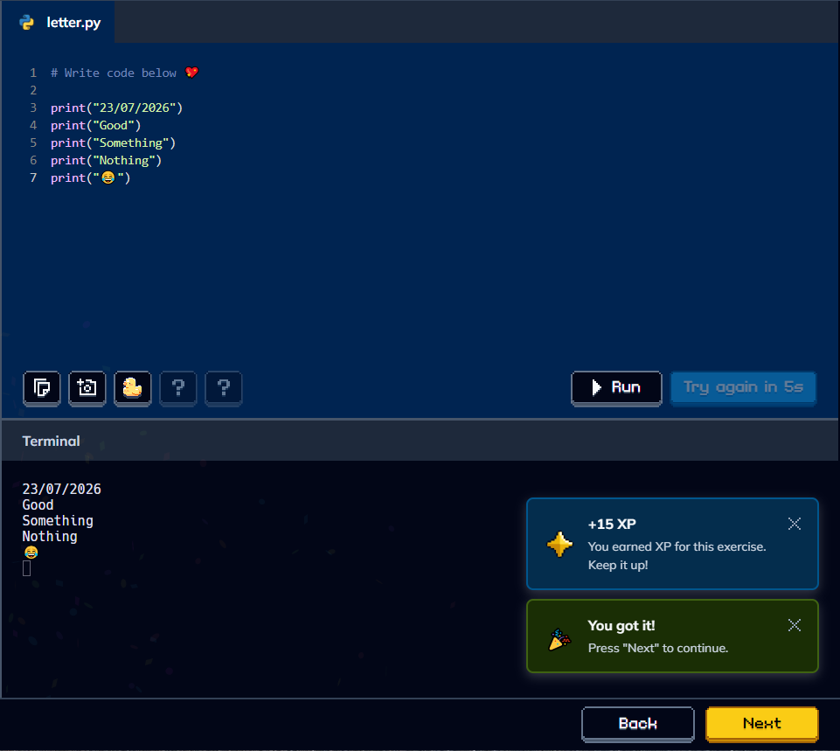
Figura 3. Exerciţiul „Letter”

În imaginea de mai jos, exerciţiul „Pattern” arată construirea unui model numeric de formă triunghiulară (1 / 2 3 / 4 5 6 / 7 8 9 10), exersând afişarea unor şiruri formate din mai multe numere separate prin spaţii.

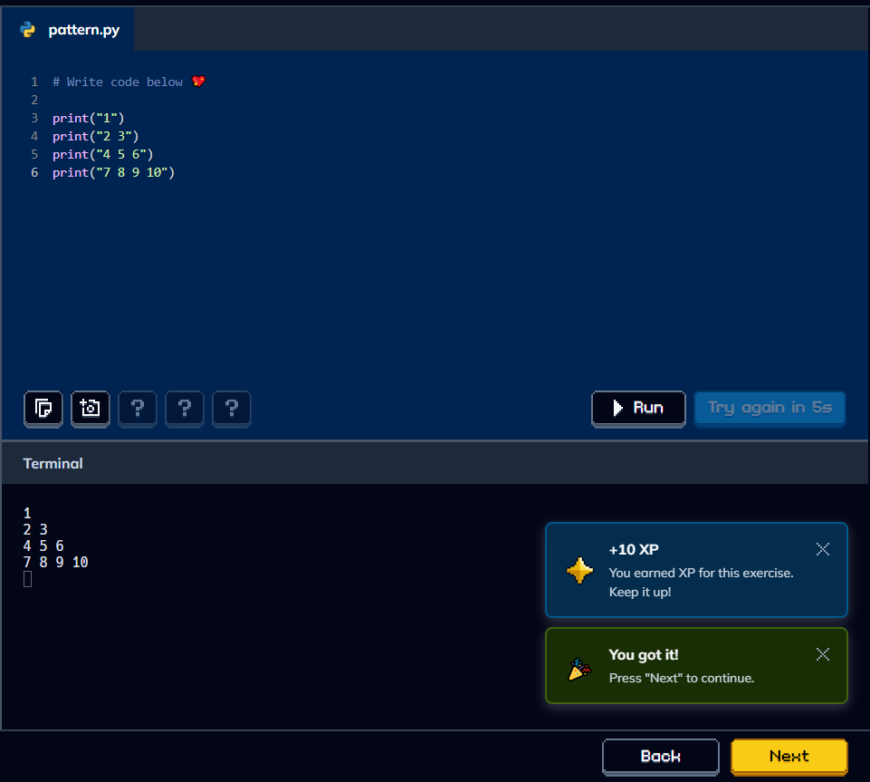
Figura 4. Exerciţiul „Pattern”

Captura de mai jos prezintă exerciţiul „Initials”, în care este generată o reprezentare de tip ASCII art a iniţialelor „N” şi „O”, folosind caractere text aliniate pe mai multe rânduri prin apeluri repetate ale funcţiei print().

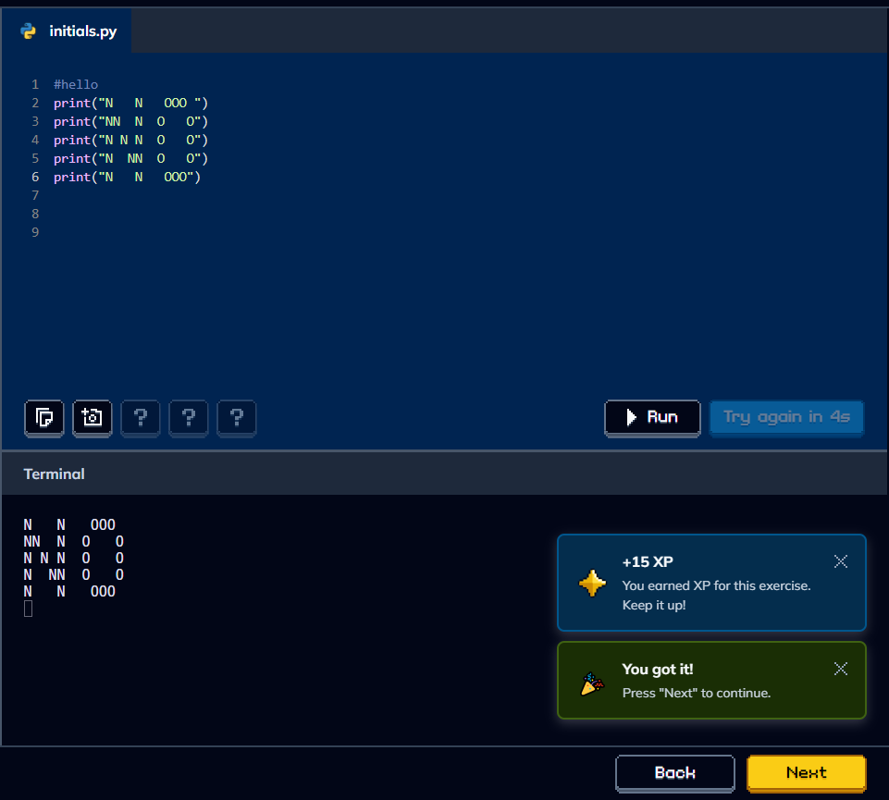
Figura 5. Exerciţiul „Initials”

Mai jos este ilustrat exerciţiul „Temperature”, care calculează conversia unei temperaturi din grade Fahrenheit (66°F) în grade Celsius, folosind formula (fahrenheit-32)/1.8; rezultatul obţinut, vizibil în terminal, este 18.888888888888889°C.

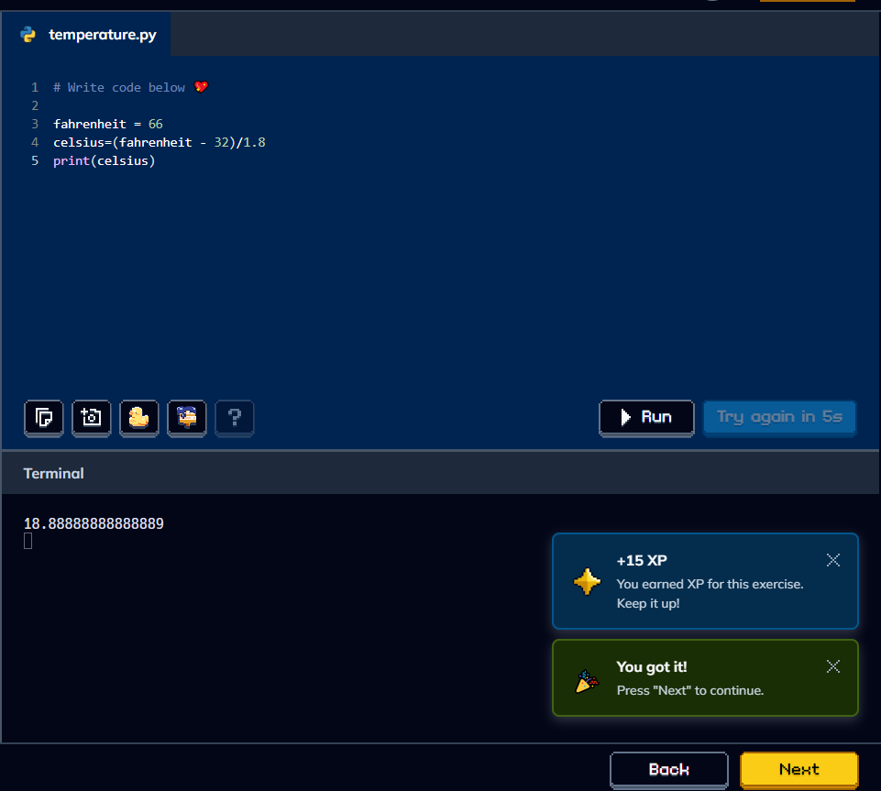
Figura 6. Exerciţiul „Temperature”

Imaginea de mai jos arată exerciţiul „BMI”, în care este calculat indicele de masă corporală pentru o masă de 90 kg şi o înălţime de 2 m, folosind formula masă/înălţime²; rezultatul afişat în terminal este 22.5.

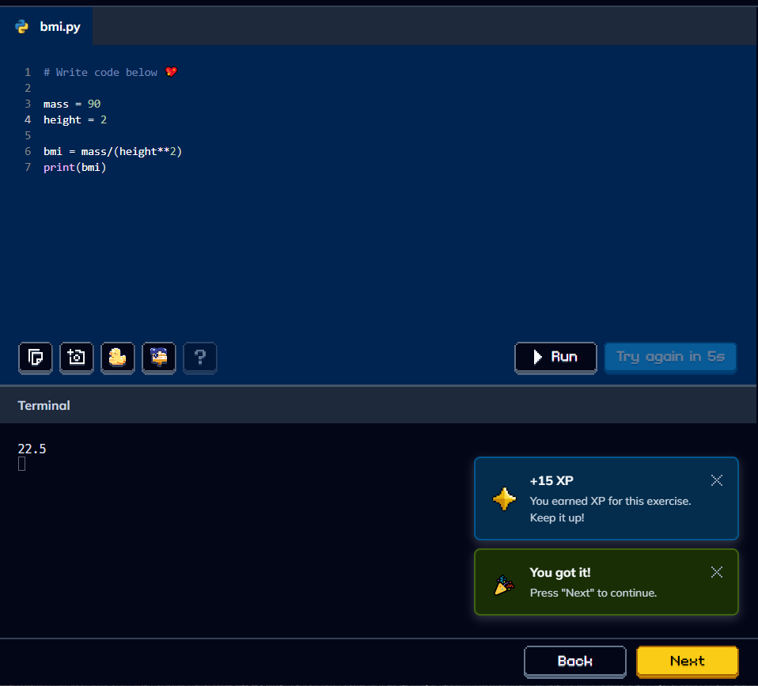
Figura 7. Exerciţiul „BMI” (Codedex)

Ultimul exerciţiu, „Hypotenuse”, este prezentat în imaginea de mai jos: se citesc de la tastatură, cu funcţia input(), catetele a şi b ale unui triunghi dreptunghic, iar ipotenuza este calculată cu formula (a²+b²)^0.5; pentru a=3 şi b=4 rezultatul obţinut este 5.0.

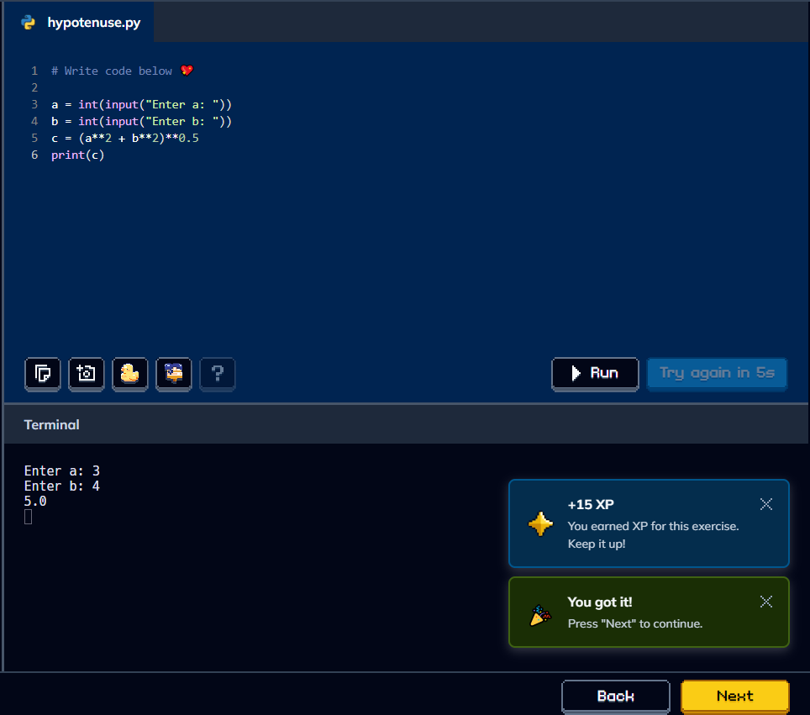
Figura 8. Exerciţiul „Hypotenuse” (Codedex)

Începând cu figura de mai jos sunt prezentate exerciţiile rezolvate pe platforma learnpython.org. Primul dintre acestea este un exerciţiu de bază care solicită utilizarea funcţiei print pentru afişarea textului „Hello, World!”; soluţia implementată trece testul automat al platformei, marcat cu mesajul „Great job!”.

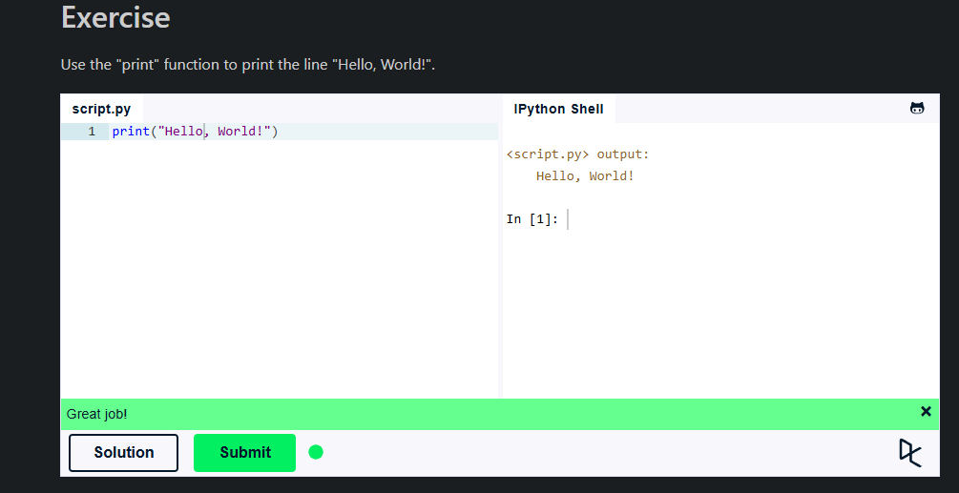
Figura 9. Implementarea “Hello World!”

Figura de mai jos ilustrează exerciţiul din capitolul Variabile şi tipuri, în care se creează trei variabile de tipuri diferite — un şir de caractere (mystring = "hello"), un număr real (myfloat = 10.0) şi un număr întreg (myint = 20) — validate ulterior prin instrucţiuni if şi funcţia isinstance().
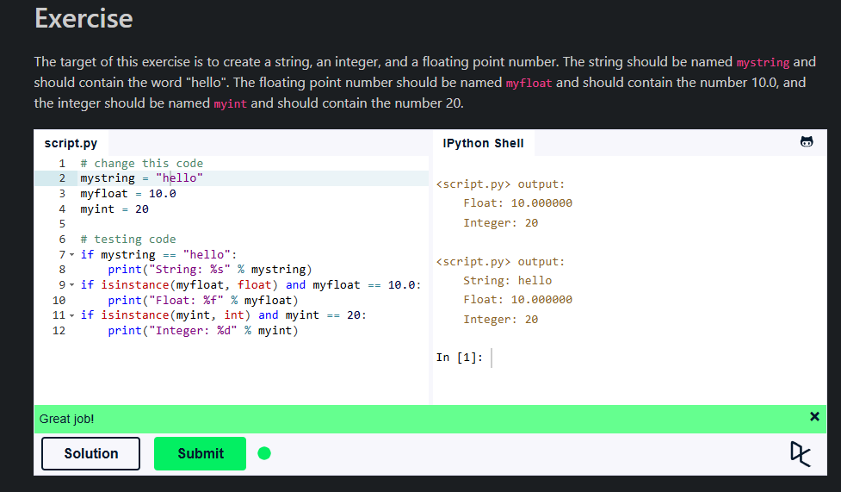
Figura 10. Capitolul Variabile si tipuri

În imaginea de mai jos, din capitolul Liste, se foloseşte metoda append() pentru a adăuga elementele 1, 2, 3 în lista numbers şi cuvintele "hello", "world" în lista strings, iar prin indexare cu operatorul [] se extrage al doilea element din lista names.
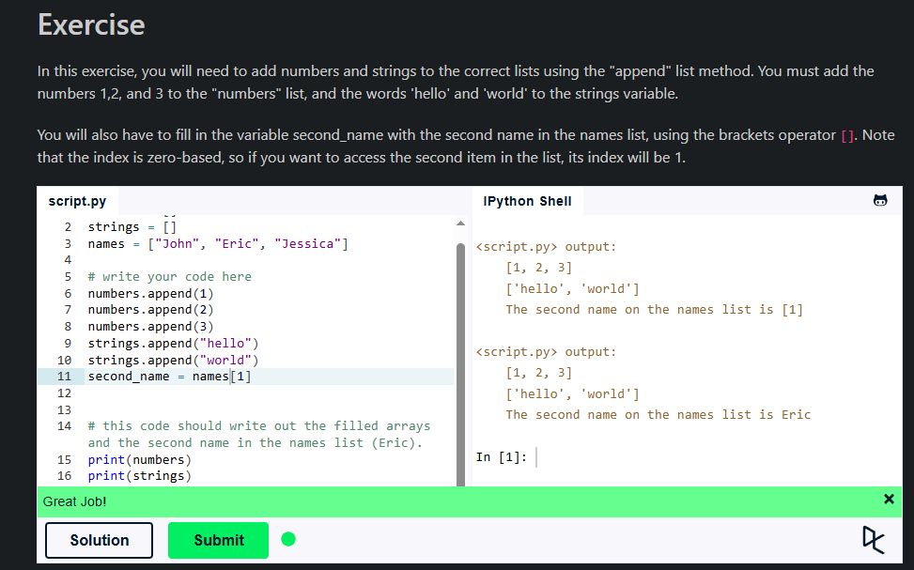
Figura 11. Capitolul liste
Mai jos, capitolul Operatori de bază arată crearea listelor x_list şi y_list, fiecare cu câte 10 elemente, folosind operatorul de multiplicare pentru liste ([x]*10), după care cele două liste sunt concatenate într-o listă big_list cu 20 de elemente, prin operatorul *.
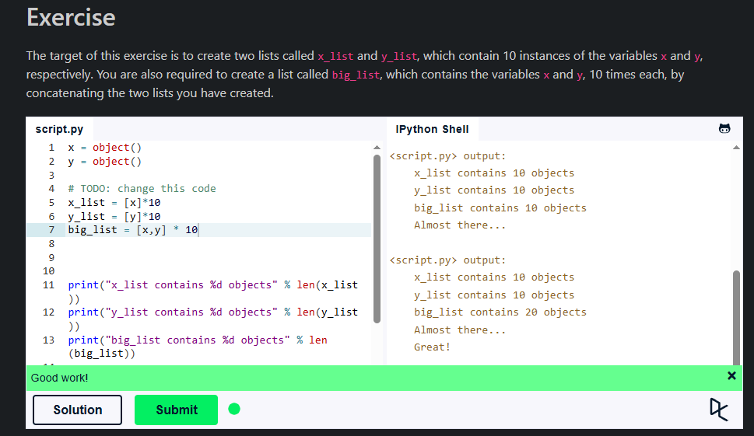
Figura 12. Capitolul operatori de baza
Captura de mai jos, din capitolul Formatarea string-urilor, prezintă scrierea unui format string care combină valori de tip şir de caractere şi număr real pentru a afişa mesajul „Hello John Doe. Your current balance is $53.44.”, folosind operatorul de formatare %.
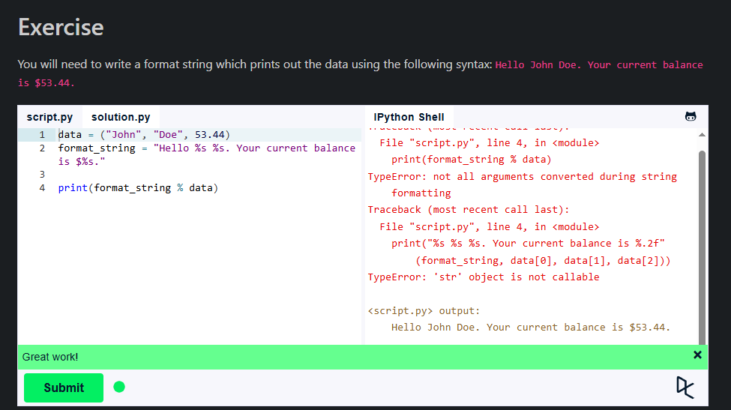
Figura 13. Capitolul formatarea string-urilor

Figura de mai jos ilustrează capitolul Operaţii de bază cu string-uri, în care este corectat codul pentru a extrage informaţii despre un şir de caractere: lungimea acestuia, poziţia şi numărul de apariţii ale literei „a”, felierea (slicing) şirului în porţiuni, precum şi conversia în majuscule şi minuscule.
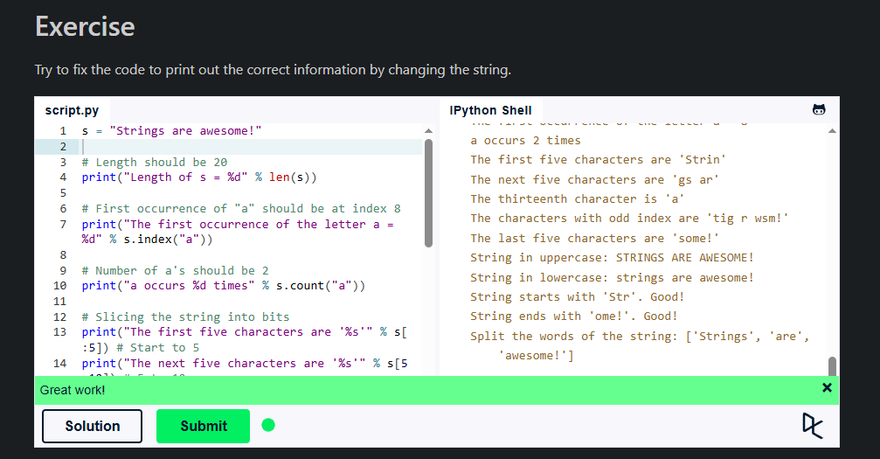

Figura 14. Capitolul operatii de baza cu string-uri
Imaginea de mai jos, din capitolul Condiţii, arată modificarea valorilor variabilelor astfel încât fiecare instrucţiune if din secvenţă să se evalueze ca True, exersând operatorii de comparaţie şi construcţiile condiţionale de bază.

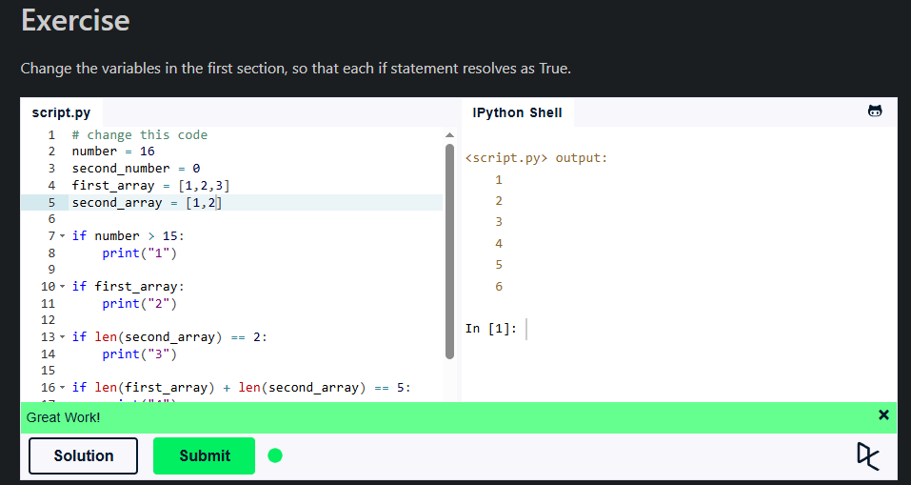
Figura 15. Capitolul conditii

Mai jos, capitolul Cicluri prezintă parcurgerea listei numbers cu un ciclu for şi afişarea doar a numerelor pare, întreruperea procesării făcându-se imediat după valoarea 237, prin instrucţiunea break.
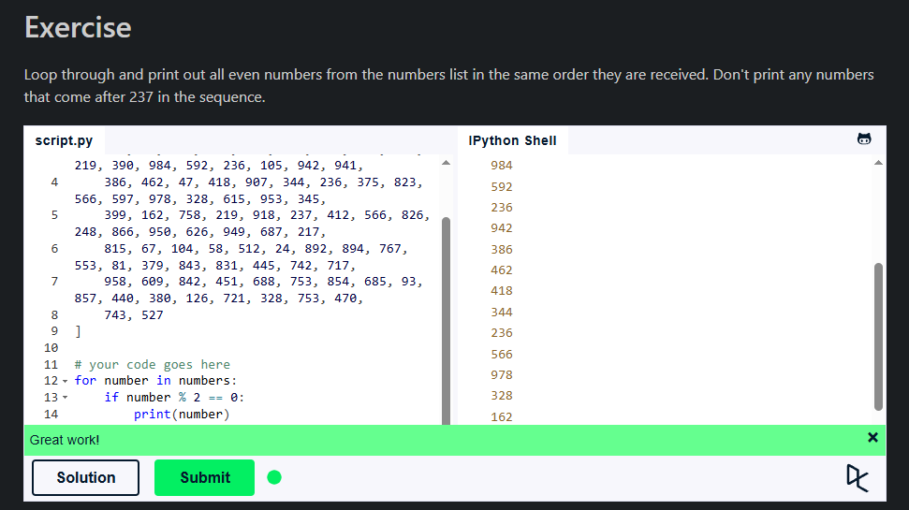
Figura 16. Capitolul cicluri
În figura de mai jos, din capitolul Funcţii, sunt definite funcţiile list_benefits(), care returnează o listă de beneficii sub formă de text, şi build_sentence(benefit), care construieşte câte o propoziţie pentru fiecare beneficiu, demonstrând definirea şi combinarea funcţiilor.
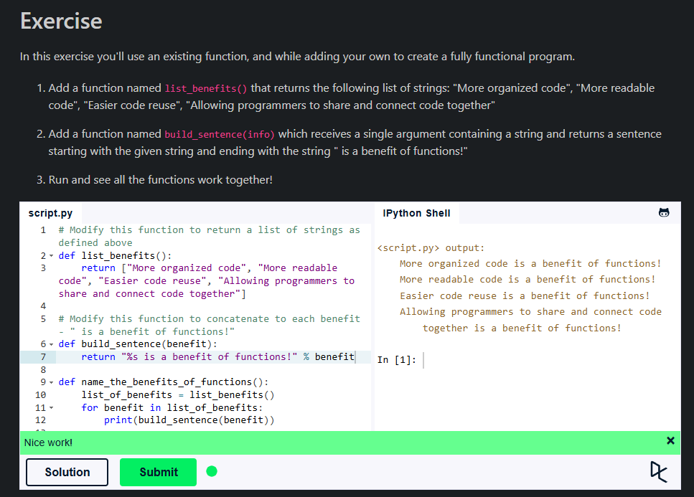
Figura 17. Capitolul funcţii
Captura de mai jos, din capitolul Clase şi obiecte, arată crearea a două obiecte, car1 şi car2, instanţe ale clasei Vehicle, cărora li se atribuie proprietăţi precum nume, culoare, tip şi valoare, exersând conceptul de instanţiere a claselor şi utilizare a obiectelor.
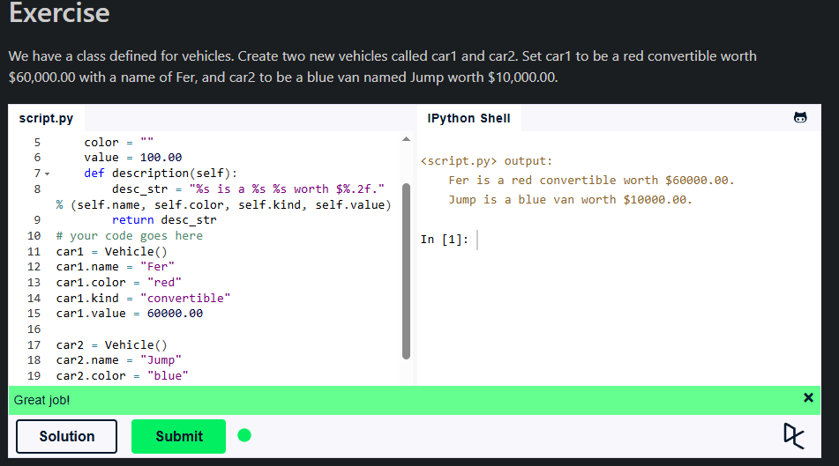
Figura 18. Capitolul clase şi obiecte

Imaginea de mai jos, din capitolul Dicţionare, prezintă adăugarea unei perechi cheie-valoare noi ("Jake": 938273443) în dicţionarul phonebook şi eliminarea unei perechi existente ("Jill") cu ajutorul metodei pop().

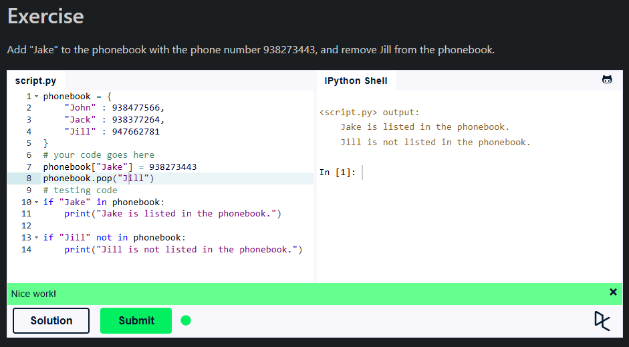
Figura 19. Capitolul dicţionare
Mai jos, capitolul Module şi pachete arată importul modulului re şi afişarea, în ordine alfabetică, a tuturor funcţiilor din acest modul al căror nume conţine cuvântul „find”, folosind funcţia dir().
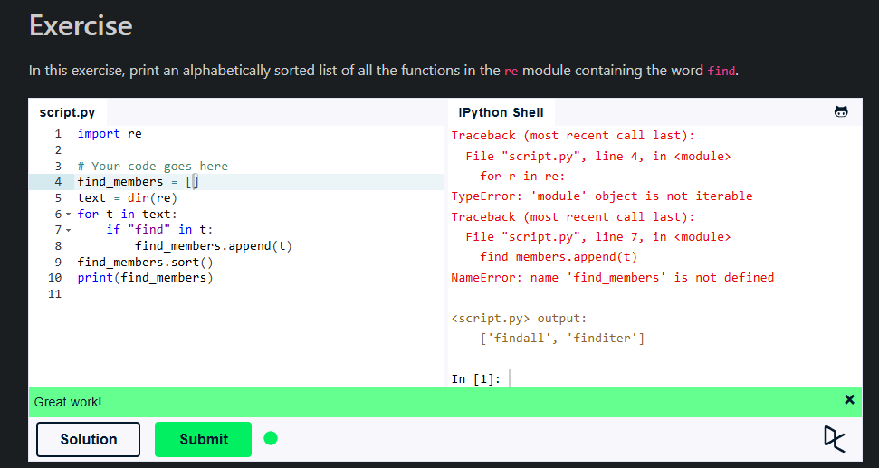
Figura 20. Capitolul module şi pachete

Figura de mai jos, din capitolul Input şi output, ilustrează citirea a trei numere întregi dintr-o singură linie, folosind input().split() şi map(int, ...), urmată de afişarea sumei celor trei valori.

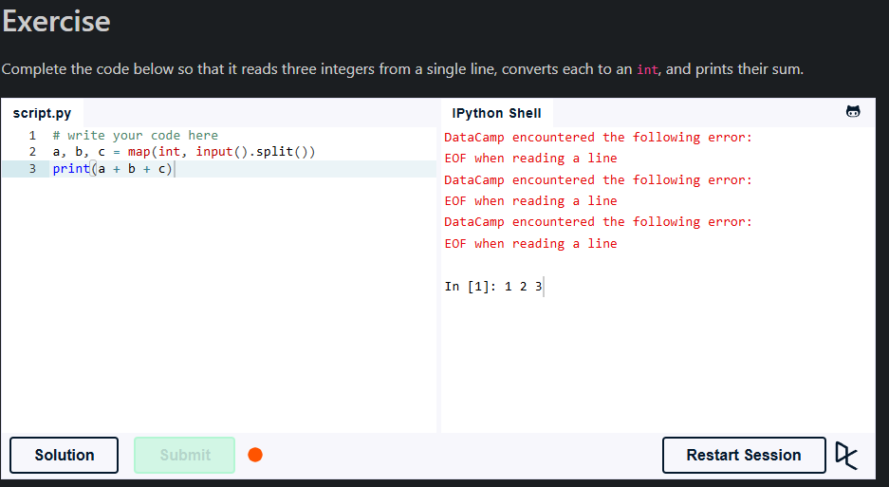
Figura 21. Capitolul input şi output

Captura de mai jos, din capitolul Generatoare, prezintă implementarea funcţiei generator fib(), care produce termenii şirului lui Fibonacci cu ajutorul instrucţiunii yield, soluţia fiind validată prin verificarea tipului GeneratorType.
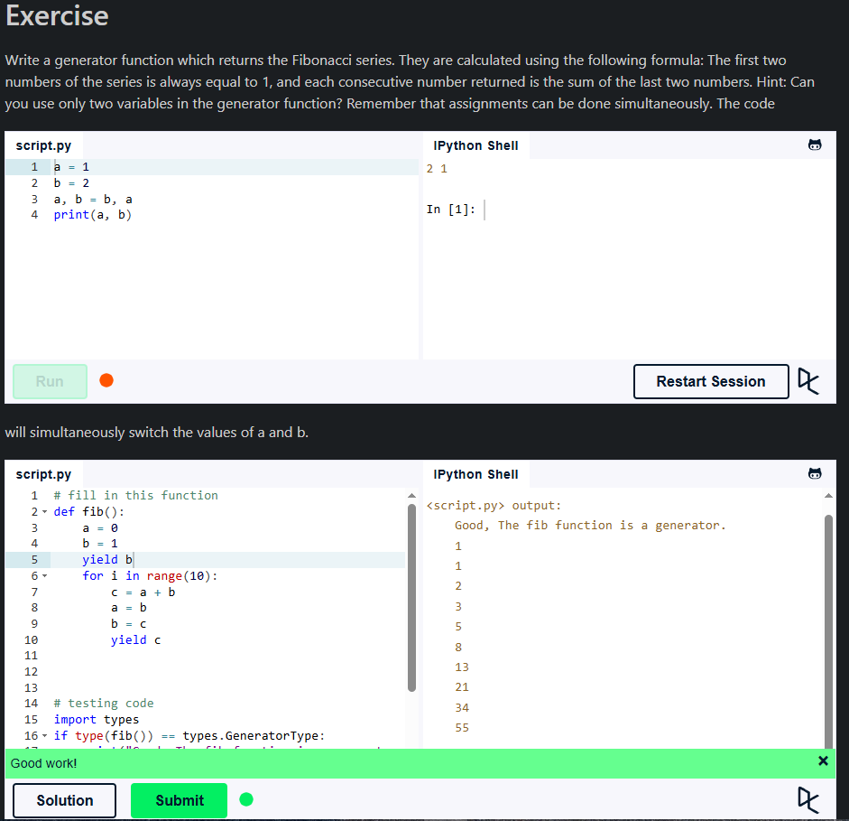
Figura 22. Capitolul generatoare

Imaginea de mai jos, din capitolul List comprehensions, arată construirea listei newlist folosind list comprehension, păstrând din lista numbers doar valorile pozitive, convertite la tipul întreg.

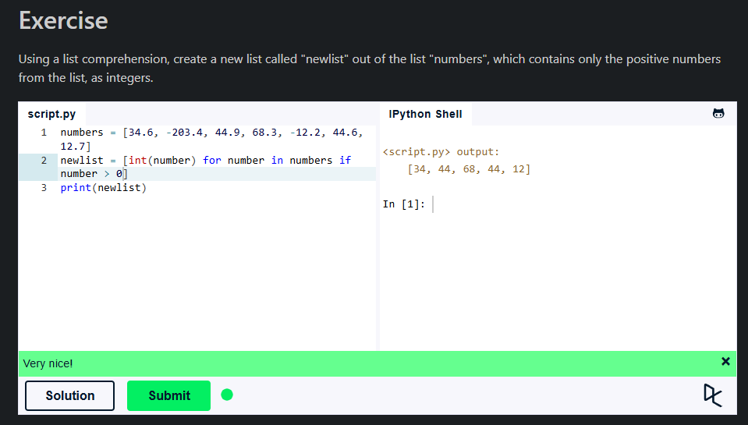
Figura 23. Capitolul list comprehensions

Mai jos, capitolul Funcţii lambda ilustrează folosirea unei funcţii lambda pentru a verifica, pentru fiecare element al unei liste, dacă numărul respectiv este impar, afişând True sau False pentru fiecare element.
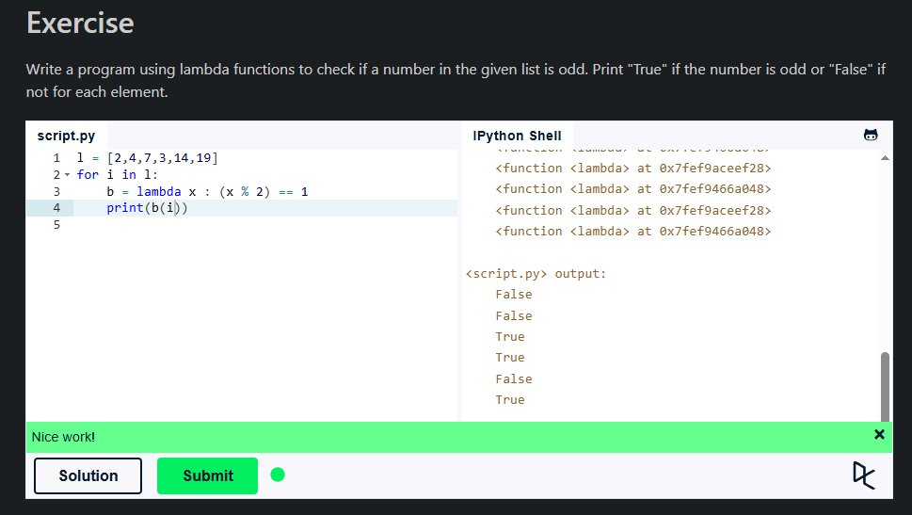
Figura 24. Capitolul funcţii lambda

Figura de mai jos, din capitolul Argumente multiple ale funcţiei, arată completarea funcţiilor foo() şi bar() astfel încât să accepte un număr variabil de argumente, folosind *therest şi **options, exersând conceptul de argumente variabile (args/kwargs).

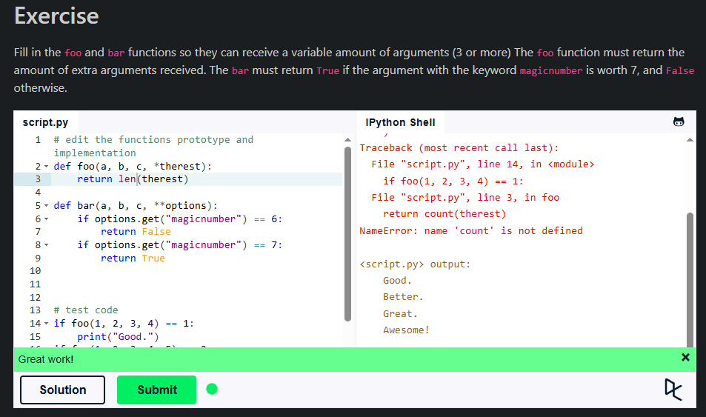
Figura 25. Capitolul argumente multiple ale funcţiei

Captura de mai jos, din capitolul Regex, prezintă construirea unei expresii regulate care validează corect adresele de e-mail din lista de test, folosind modulul re şi funcţia re.match().
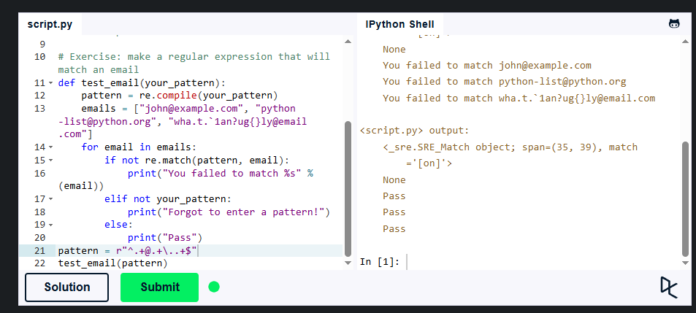
Figura 26. Capitolul Regex

Imaginea de mai jos, din capitolul Gestionarea excepţiilor, arată tratarea tuturor excepţiilor posibile în funcţia get_last_name(), care extrage numele de familie al unui actor dintr-un dicţionar, folosind blocuri try/except.
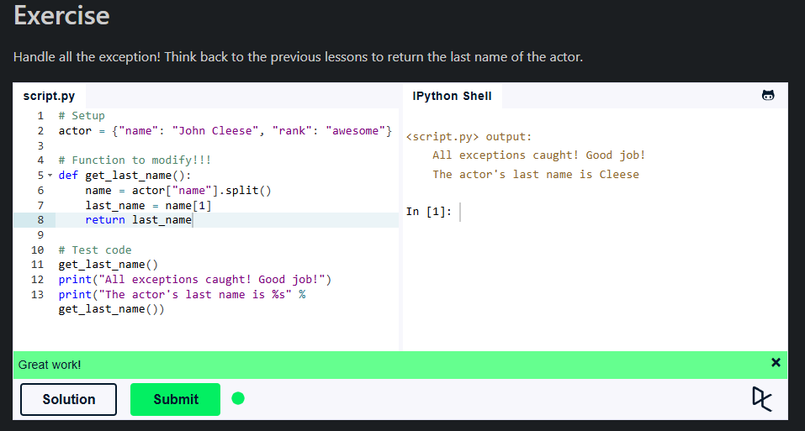
Figura 27. Capitolul gestionarea excepţiilor

Mai jos, capitolul Seturi ilustrează folosirea seturilor (set) şi a metodei difference() pentru a determina participanţii prezenţi la evenimentul A, dar absenţi la evenimentul B.
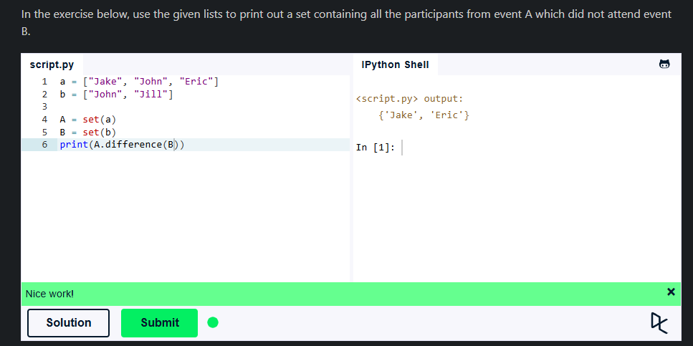
Figura 28. Capitolul seturi

Ultima figură, din capitolul Serializare, prezintă corectarea funcţiei add_employee() astfel încât să adauge o pereche nume-salariu într-un obiect JSON existent, folosind funcţiile json.loads() şi json.dumps().

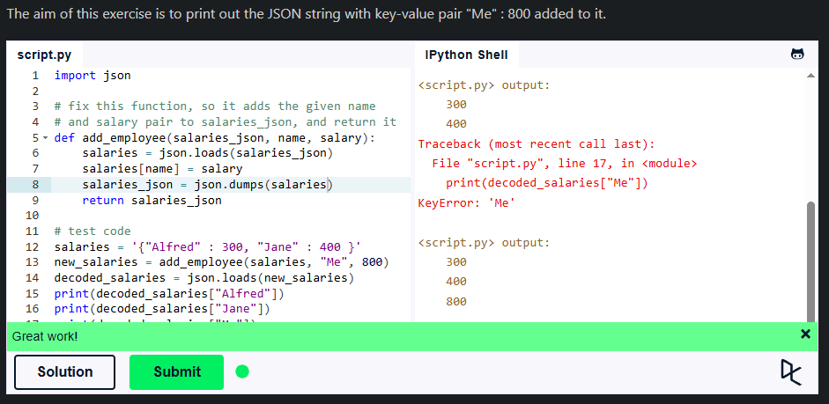
Figura 29. Capitolul serializare

Concluzie
În cadrul acestei lucrări de laborator au fost rezolvate 29 de exerciţii practice de programare în limbajul Python, opt dintre acestea provenind de pe platforma codedex.io (exerciţiile introductive Hello World, Print, Letter, Pattern, Initials, Temperature, BMI şi Hypotenuse), iar restul de douăzeci şi unu de pe platforma learnpython.org, acoperind capitole precum variabile şi tipuri de date, liste, operatori de bază, formatarea şi operaţiile cu şiruri de caractere, condiţii, cicluri, funcţii, clase şi obiecte, dicţionare, module şi pachete, input/output, generatoare, list comprehensions, funcţii lambda, argumente multiple ale funcţiilor, expresii regulate (regex), gestionarea excepţiilor, seturi şi serializare (JSON). Parcurgerea acestor exerciţii a permis consolidarea cunoştinţelor teoretice acumulate şi dezvoltarea unor deprinderi practice esenţiale de programare: manipularea corectă a tipurilor de date, utilizarea structurilor de control (condiţii şi cicluri), scrierea şi apelarea funcţiilor, programarea orientată pe obiecte, precum şi lucrul cu structuri de date mai complexe (dicţionare, seturi, JSON) şi cu concepte avansate precum generatoarele, funcţiile lambda şi expresiile regulate. Toate soluţiile propuse au fost validate automat de către platformele respective, confirmându-se astfel corectitudinea implementărilor realizate şi atingerea obiectivelor de învăţare stabilite pentru această lucrare de laborator.

